 | Prática 09 – Lanchonete: do DER às tabelas  Aula 09 · Modelo lógico, chaves, restrições e mapeamento

Curso: Técnico em Desenvolvimento de Sistemas
Unidade Curricular: Banco de Dados
Instrutor: Anderson Ferreira
Objetivo da prática
Transformar o DER da lanchonete em tabelas no draw.io e justificar cada chave e cada regra.
Descrição da atividade: etapa 2 da situação de aprendizagem da lanchonete, em 3 degraus.
Instruções da atividade
DER da lanchonete (prática 08) e as ligações lidas nos dois sentidos:
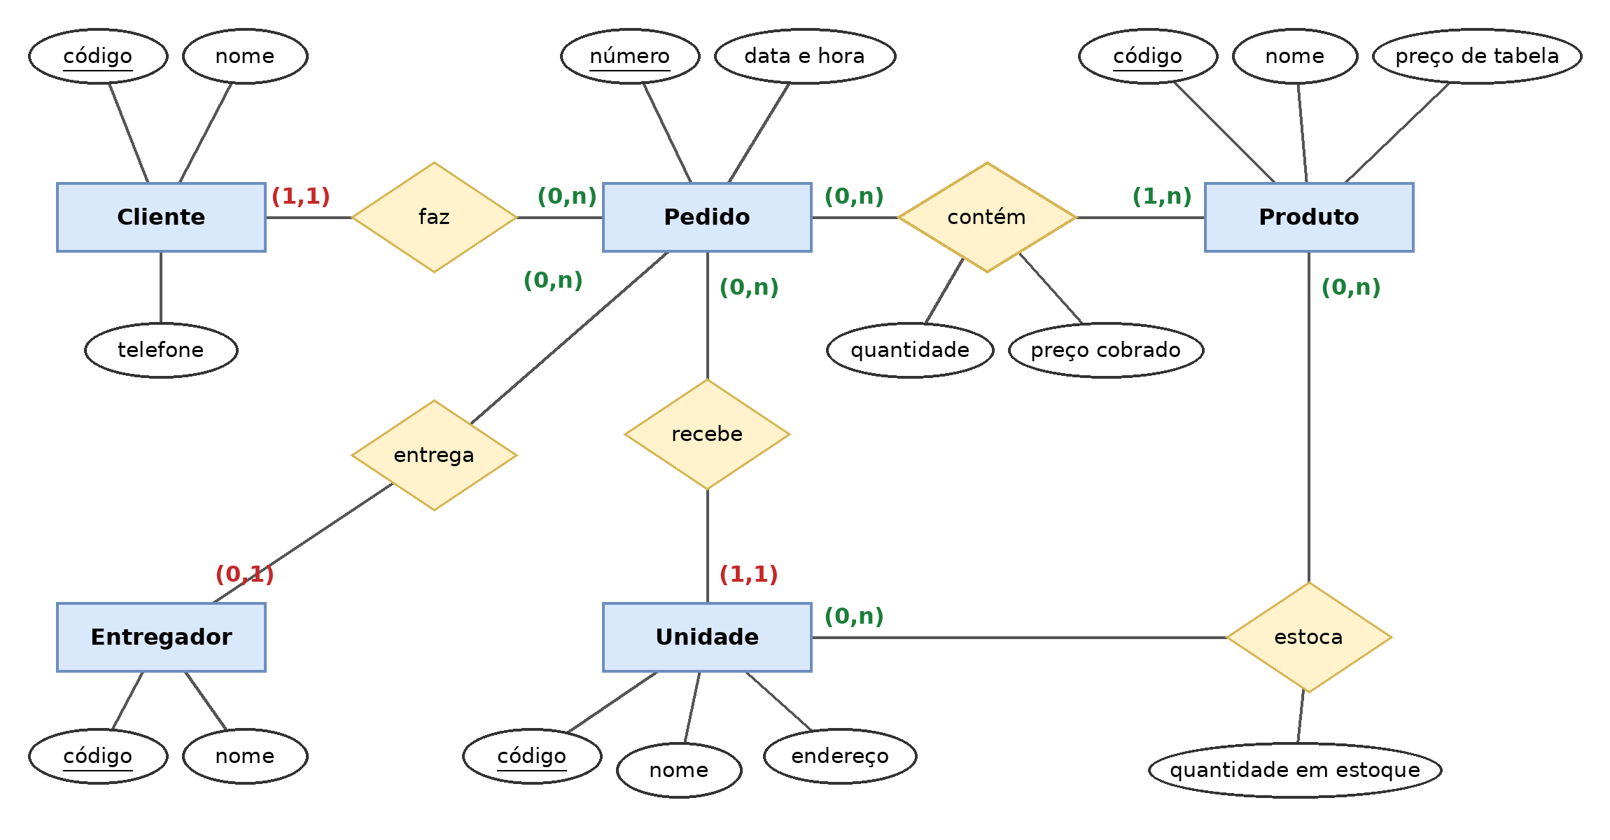
Ligação no DER | Leitura nos dois sentidos | Tipo
Cliente faz Pedido | Um cliente faz zero ou muitos pedidos. Cada pedido é de um cliente. | 1:N
Pedido contém Produto | Um pedido contém um ou muitos produtos. Um produto está em zero ou muitos pedidos. | N:N
Unidade recebe Pedido | Uma unidade recebe zero ou muitos pedidos. Cada pedido é de uma unidade. | 1:N
Unidade estoca Produto | Uma unidade estoca zero ou muitos produtos. Um produto fica em zero ou muitas unidades. | N:N
Entregador entrega Pedido | Um entregador leva zero ou muitos pedidos. Um pedido tem zero ou um entregador. | 1:N

Nº | O sistema precisa guardar ou garantir
1 | Cliente: código, nome, telefone. Um cliente faz vários pedidos; cada pedido é de um cliente.
2 | Pedido: número, data e hora.
3 | Produto: código, nome, preço de tabela.
4 | Um pedido tem um ou mais produtos; um produto aparece em vários pedidos. Para cada produto do pedido: quantidade e preço cobrado.
5 | Unidade: código, nome, endereço. Cada pedido é feito em uma unidade.
6 | Cada unidade estoca vários produtos; cada produto fica em várias unidades. Guardar a quantidade em estoque.
7 | Entregador: código, nome. Um entregador leva vários pedidos.
8 | Dois clientes não podem ter o mesmo telefone.
9 | O nome do produto é obrigatório e não se repete.
10 | Todo pedido precisa ter cliente, unidade, data e hora.
11 | O pedido do balcão fica sem entregador.
12 | Todo produto do pedido precisa ter quantidade e preço cobrado.

Regras da aula: entidade vira tabela; atributo vira coluna; identificador vira PK; no 1:N a FK vai para o lado N; no N:N nasce uma tabela nova com as duas FKs e os dados da ligação.

Degrau 1. Leia antes de desenhar. Diga no que cada parte vira e por quê.
Parte do DER | Vira o quê? | Por quê?
a) entidade Cliente | Tabela cliente | Por regra do mapeamento relacional, cada entidade do DER torna-se uma tabela no banco de dados lógico
b) código do Cliente (sublinhado) | Chave Primária (PK - codigo) da tabela cliente | Atributos sublinhados no DER são identificadores únicos da entidade e viram a Chave Primária (PK) da tabela.
c) telefone | Coluna telefone na tabela cliente (com restrição UNIQUE) | Atributos simples viram colunas. A restrição UNIQUE garante que dois clientes não tenham o mesmo telefone (Requisito 8).
d) Cliente faz Pedido (1:N) | Coluna de Chave Estrangeira (FK - cliente_codigo) na tabela pedido | Em relacionamentos 1:N, a Chave Estrangeira (FK) é inserida sempre na tabela do lado N (muitos), que neste caso é pedido.
e) Pedido contém Produto (N:N) | Nova tabela associativa chamada item_pedido (com PK composta pelas FKs pedido_numero e produto_codigo, além de quantidade e preco_cobrado) | Relacionamentos N:N geram obrigatoriamente uma nova tabela intermédium com as FKs das duas tabelas originais e os atributos próprios da ligação.

A tabela cliente tem estas linhas. O banco aceita ou recusa?
codigo | nome | telefone
1 | Cliente A | 9000-0001
2 | Cliente B | 9000-0002

Tentativa | Aceita ou recusa? | Regra ou requisito
f) Cliente 3 com o telefone 9000-0001. | Recusa. | Número de telefone se repete.
g) Pedido do cliente 9 (não existe). | Recusa. | Não tem id.
h) Pedido do balcão, sem entregador. | Aceita. | Pedidos de balcão não têm entregador.

Degrau 2. Complete. Abra pratica-09-inicio.drawio e salve como pratica-09.drawio. Ponha em pedido a FK do cliente e crie item_pedido (requisito 4). Cada FK ganha uma seta até a PK. Nome da FK: tabela_pk, como cliente_codigo.
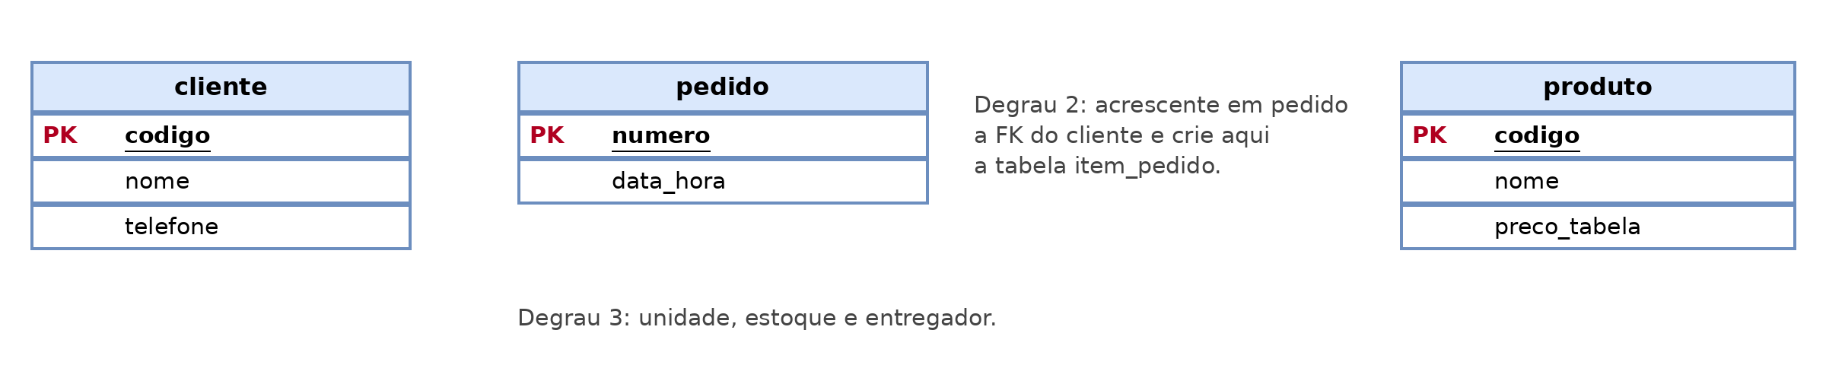
Degrau 3. Termine. Crie unidade, entregador e estoque, com as FKs e as setas (requisitos 5 a 7). Escreva NOT NULL ou UNIQUE nas colunas dos requisitos 8 a 12. Depois preencha os quadros.
Coluna | Regra | Requisito
cliente.telefone | UNIQUE | 8
produto.nome | NOT NULL e UNIQUE | 9
pedido.cliente_codigo | NOT NULL | 10
pedido.entregador_codigo | NULL | 11
item_pedido.preco_cobrado | NOT NULL | 12

Parte | O que escrever | Sua resposta
1. Decisão | Em qual tabela ficou a FK entre cliente e pedido. | A Chave Estrangeira (FK) cliente_codigo ficou na tabela pedido.
2. Evidência | O requisito e a regra do 1:N que mostram isso. | Requisito 1 um cliente faz vários pedidos; cada pedido é de um cliente. Regra 1:N em um relacionamento 1:N, a chave estrangeira (FK) vai sempre para a tabela do lado N (muitos), que neste caso é pedido.
3. Resposta ao colega | Um colega pôs pedido_numero na tabela cliente: “o cliente faz o pedido”. Responda em 3 a 5 frases respeitosas. Pense no cliente com três pedidos. | Se colocarmos pedido_numero no cliente, conseguiríamos salvar apenas um único pedido por cliente. Se um cliente fizer três pedidos, seríamos obrigados a duplicar os dados cadastrais do cliente três vezes Por isso, a regra do relacionamento 1:N orienta colocar a chave do cliente (cliente_codigo) na tabela pedido.

Como enviar a atividade
☐ Salve este documento preenchido com o nome pratica-09.docx.
☐ Abra a pasta do repositório UC03_Banco_de_Dados no VS Code.
☐ Não tem a pasta Banco? Crie a pasta Banco.
☐ Dentro de Banco, crie a pasta pratica-09.
☐ Coloque pratica-09.docx e pratica-09.drawio dentro de pratica-09.
☐ No terminal, digite um comando por vez:
git add .
git commit -m "docs: adiciona pratica 09"
git push

☐ No GitHub, abra Banco e depois pratica-09. Copie o link do navegador.
☐ No Google Sala de Aula: Adicionar ou criar → Link → cole o link → Entregar.
Critérios de aceite
1. Link da pasta Banco/pratica-09 no prazo, com pratica-09.drawio, pratica-09.docx e o commit docs: adiciona pratica 09.
2. Degrau 1: cada parte com o que vira e o porquê; aceita ou recusa certo, com a regra.
3. Degrau 2: FK do cliente em pedido; item_pedido com as duas FKs na PK, quantidade e preço cobrado; setas.
4. Degrau 3: unidade, entregador e estoque com PK, FKs no lado certo, setas e as regras 8 a 12.
5. Quadros: cada regra com o requisito; defesa com decisão, evidência e resposta respeitosa.

